ЗВІТ
про роботу Комунального підприємства «Міська інфраструктура» Дніпропетровської міської ради
за 2016 рік

Дніпропетровська міська рада 18.05.2016р прийняла рішення №20/8 «Про балансову належність парків міста». Відповідно до п.3 цього рішення підприємство змінило найменування з Комунального підприємства «Жилсервіс-11» Дніпропетровської міської ради на Комунальне підприємство «Міська інфраструктура» Дніпропетровської міської ради. Також п.1 рішення підприємство визначено балансоутримувачем парків міста Дніпропетровська згідно із додатком. Згідно до вказаного додатку до рішення підприємству на баланс були передані Парк ім.Володі Дубініна, Парк ім.Писаржевського та Парк Зелений Гай (Парк ім.Ленінського комсомолу). Також цим же рішенням КП «Міська інфраструктура» було затверджено статут у новій редакції, а також було зобов’язано провести інвентаризацію, а у разі необхідності – експертну оцінку та зарахувати на баланс вказані парки у термін до 01.09.2016р. На цей час рішення виконано в повному обсязі.
На даний час на підприємстві працюють 24 працівника. З січня 2017 року штатним розписом збільшено кількість штатних одиниць до 76, ведеться набір нових працівників.

Парк ім. Володі Дубініна розташований у районі пр. Гагаріна у місті Дніпрі та займає площу 3,3858 га.
Рішенням міської ради від 28.09.2016р. №81/14 КП «Міська інфраструктура» надано дозвіл на розроблення технічної документації із землеустрою щодо встановлення (відновлення) меж земельної ділянки в натурі (на місцевості) по фактичному розміщенню парку імені Володі Дубініна для проведення робіт з благоустрою та прибирання.
Рішенням виконавчого комітету міської ради від 27.09.2016 р. №401 підприємству наданий дозвіл на виконання проектно-вишукувальних робіт, реконструкції та функцій замовника по об’єкту «Реконструкція парку ім.Володі Дубініна у м.Дніпрі». Також нас було зобов’язано замовити проектно-кошторисну документацію в проектній організації, яка має ліцензію на проектування, а також погодити та затвердити проектно-кошторисну документацію в установленому порядку та одержати в управлінні ДАБК Дніпропетровської міської ради дозвіл на виконання робіт.
Комунальним підприємством «Міська інфраструктура» ДМР на даний час розроблено концепцію з реконструкції парку. На початку 2017 року будуть проведені проектно-вишукувальні роботи щодо реконструкції. По закінченню проектних робіт буде проведено реконструкцію парку з урахуванням всіх вимог.

Парк ім. Писаржевського розташований у районі пр. Б.Хмельницького та пр.О.Поля та займає площу 7,8770 га.
Рішенням міської ради від 07.09.2016р. №141/13 надано дозвіл підприємству на розроблення проекту землеустрою з організації і встановлення меж території рекреаційного призначення Парку ім.Писаржевського по пр..Богдана Хмельницького, 24-П. На даний час розроблено проект землеустрою, який проходить затвердження.
Рішенням виконавчого комітету міської ради від 27.09.2016 р. №399 підприємству наданий дозвіл на виконання проектно-вишукувальних робіт, реконструкції та функцій замовника по об’єкту «Реконструкція парку ім.Писаржевського у м.Дніпрі». Також було зобов’язано замовити проектно-кошторисну документацію в проектній організації, яка має ліцензію на проектування, а також погодити та затвердити проектно-кошторисну документацію в установленому порядку та одержати в управлінні ДАБК Дніпропетровської міської ради дозвіл на виконання робіт.

Парк «Зелений Гай» розташований у районі вул.Макарова та займає площу 30,3477 га. На даний час у парку проведено обрізання та ліквідація аварійних дерев. Зібрано та вивезено сміттєві звалища.
Рішенням міської ради від 07.09.2016 р. №142/13 КП «Міська інфраструктура» було надано дозвіл на розроблення проекту землеустрою з організації і встановлення меж території рекреаційного призначення Парку «Зелений Гай» по вул.Олександра Макарова в районі буд. 27-А. На даний час розроблено проект землеустрою, який проходить затвердження.
Рішенням виконавчого комітету міської ради від 27.09.2016 р. №400 підприємству наданий дозвіл на виконання проектно-вишукувальних робіт, реконструкції та функцій замовника по об’єкту «Реконструкція парку Зелений Гай у м.Дніпрі». Також нас було зобов’язано замовити проектно-кошторисну документацію в проектній організації, яка має ліцензію на проектування, а також погодити та затвердити проектно-кошторисну документацію в установленому порядку та одержати в управлінні ДАБК Дніпропетровської міської ради дозвіл на виконання робіт.

Рішенням міської ради від 27.07.2016р №230/12 «Про надання дозволу КП «Міська інфраструктура» ДМР на розроблення проектів землеустрою щодо відведення земельних ділянок для розміщення об’єктів житлового та громадського призначення у м.Дніпропетровську» надано дозвіл на розроблення проектів землеустрою за адресами: пр.Гагаріна у районі буд. №№101, 103 (орієнтовна площа 2,000 га), у районі пр.О.Поля та пр.П.Орлика (орієнтовна площа 5,000 га), у районі вул.Ливарної, узвозу Крутогірського, вул.Павла Нірінберга, пров. Ламаного (орієнтовна площа 3,000 га), бул.Слави у районі буд.50 (орієнтовна площа 1,5000 га). На даний час розроблено проекти землеустрою по ділянкам: у районі пр.О.Поля та пр.П.Орлика 9 (площа 1,4394 га), у районі вул.Ливарної, узвозу Крутогірського, вул.Павла Нірінберга, пров. Ламаного (площа 0,3883 га), бул.Слави у районі буд.50 (площа 0,7694 га).

Стадіон «Авангард» розташований по вул. Є.Маланюка та займає площу 3,8662 га.
Рішенням виконавчого комітету міської ради від 05.08.2016 р №344 «Про передачу з балансу на баланс об’єктів комунальної власності територіальної громади міста Дніпропетровська по вул.Євгена Маланюка (вул.Кантемирівська), 1», на баланс КП «Міська інфраструктура» з балансу КП «Молодь-спорт» були передані об’єкти комунальної власності по вул.Є.Маланюка, 1 у відповідності із переліком згідно з додатком до рішення.
Рішенням міської ради від 07.09.2016 р. №117/13 КП «Міська інфраструктура» було надано дозвіл на розроблення проекту землеустрою щодо відведення земельної ділянки по фактичному розміщенню стадіону по вул. Євгена Маланюка,1. На даний час проект землеустрою розроблений та проходить затвердження.
Рішенням виконавчого комітету міської ради від 27.09.2016 р. №398 підприємству наданий дозвіл на виконання проектно-вишукувальних робіт, реконструкції та функцій замовника по об’єкту «Реконструкція стадіону «Авангард» по вул.Є.Маланюка, 1 у м.Дніпрі». Також нас було зобов’язано замовити проектно-кошторисну документацію в проектній організації, яка має ліцензію на проектування, а також погодити та затвердити проектно-кошторисну документацію в установленому порядку та одержати в управлінні ДАБК Дніпропетровської міської ради дозвіл на виконання робіт. На даний час проводяться проектно-вишукувальні роботи щодо реконструкції стадіону.

У відповідності до розпорядження Дніпропетровського міського голови від 11.11.2016р. №866-р «Про зустріч Нового 2017 року» комунальне підприємство здійснило ряд новорічних заходів зі святкування Нового 2017 року у парках ім..Володі Дубініна та ім.Писаржевського.

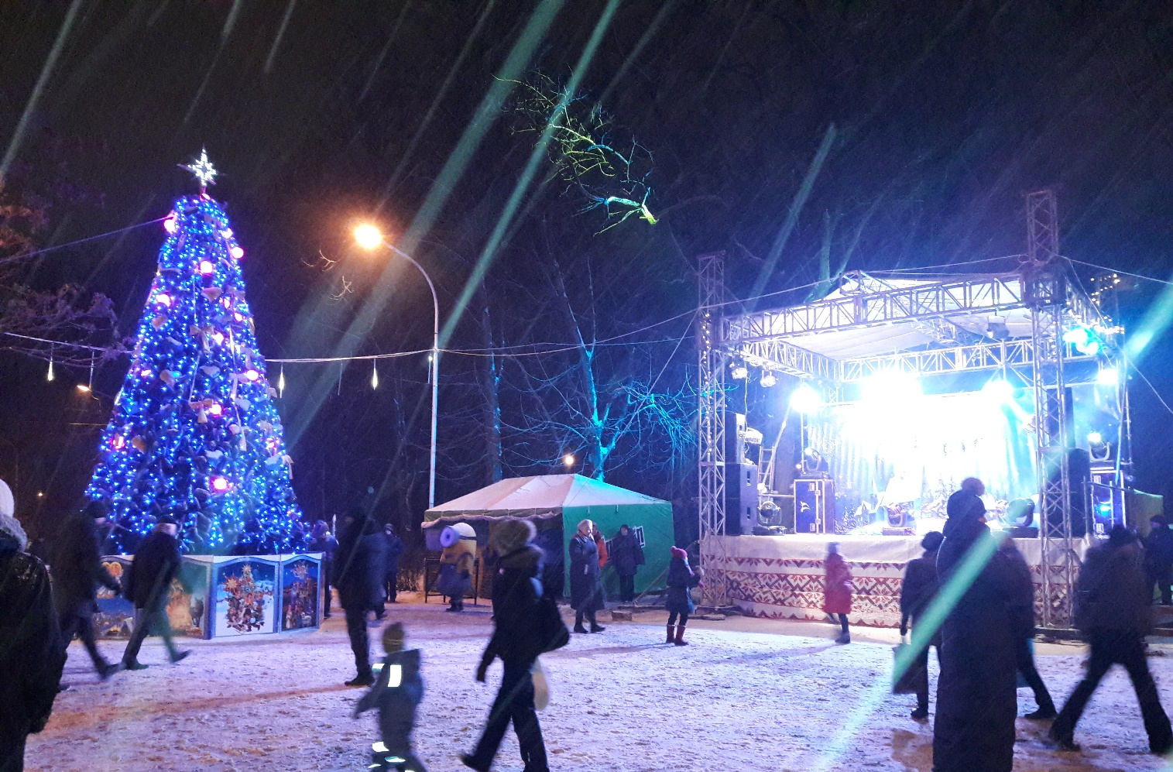
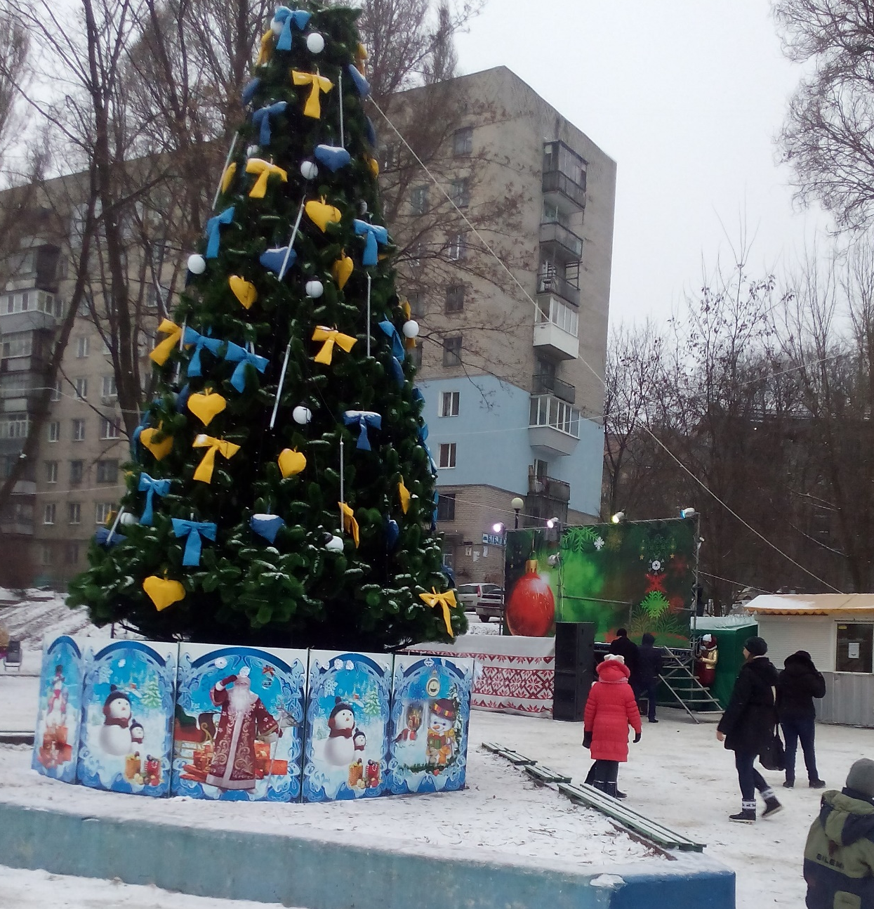

ФІНАНСОВА ДІЯЛЬНІСТЬ ПІДПРИЄМСТВА
Комунальне підприємство «Міська інфраструктура» ДМР розпочало свою роботу з уставним фондом 4 млн.грн. Пунктом 2.2. рішення міської ради від 07.09.2016р №4/13 «Про внесення змін до рішення міської ради від 30.03.2016 №3/5 «Про міський бюджет на 2016 рік», нашому комунальному підприємству було збільшено статутний капітал на суму 4 млн. грн.
Рішенням міської ради від 01.12.2016 р №89/16 було збільшено статутний капітал КП «Міська інфраструктура» на 4 000 000, 00 грн., визначивши його у розмірі 8 000 000, 00 грн. Також були внесені відповідні зміни до Статуту підприємства шляхом затвердження його у новій редакції.
Підприємством було використано за 2016 рік 5 605 500 грн. Також додатково бюджетом міста виділено кошти у сумі 580 тис.грн., з них використано 579 998,48 грн.
Фінансовий звіт за 2016 рік наведено у табл. 1 та табл.2
Табл.1
№ | КФК | КЕКВ | Показник | План | Касові видатки | Кредитор-ська заборгованність | Незареєстро-вані зобов"язання
 |  |  | Всього по КП | 8000000 | 5605500
 |  |  | у тому числі:
І |  |  | Уримання КП | 6974913 | 4580413
І.1 | 180409 | 3210 | Заробітна плата з нарахуваннями | 1439586 | 1439586
І.2 | 180409 | 3210 | Комунальні послуги | 89000 | 14500
І.3 | 180409 | 3210 | Оренда | 48905 | 48905
І.4 | 180409 | 3210 | Ремонт приміщення | 0 | 0
І.5 | 180409 | 3210 | Придбання меблів | 177090 | 177090
І.6 | 180409 | 3210 | Канцтовари | 44000 | 44000
І.7 | 180409 | 3210 | Госптовари | 52000 | 52000
І.8 | 180409 | 3210 | Періодичні видання | 11000 | 11000
І.9 | 180409 | 3210 | Послуги банку | 22000 | 22000
І.10 | 180409 | 3210 | Інформаційно-технологічний супровід ПЗ | 20000 | 20000
І.11 | 180409 | 3210 | Технічне обслуговування оргтехніки | 10000 | 10000
І.12 | 180409 | 3210 | Вогнегасник | 2000 | 2000
І.13 | 180409 | 3210 | Поліграфічні послуги | 3000 | 3000
І.14 | 180409 | 3210 | Перевезення | 3000 | 3000
І.15 | 180409 | 3210 | Електротовари та дрібний інструмент | 41000 | 41000
І.16 | 180409 | 3210 | Розробка проектів землеустрою | 619000 | 619000
І.17 | 180409 | 3210 | Топографо-геодезична зйомка | 259000 | 259000
І.18 | 180409 | 3210 | Інвентаризація зелених насаджень | 226667 | 226667
І.19 | 180409 | 3210 | Проектно-вишукувальні роботи: "Реконструкція стадіону "Авангард" по вул. Євгена Маланюка, 1 у м.Дніпрі" | 1470000
І.20 | 180409 | 3210 | Розробка концепції реконструкції парку ім. Володі Дубініна у м.Дніпрі | 95000 | 95000
І.21 | 180409 | 3210 | Проектно-вишукувальні роботи: "Реконструкція парку ім. Володі Дубініна у м.Дніпрі" | 850000
І.22 | 180409 | 3210 | Розробка концепції реконструкції парку ім. Писаржевського у м.Дніпрі | 187000 | 187000
І.23 | 180409 | 3210 | Розробка концепції реконструкції парку Зелений Гай у м.Дніпрі | 199999 | 199999
І.24 | 180409 | 3210 | Придбання ПК (8 шт) | 103000 | 103000
І.25 | 180409 | 3210 | Придбання ноутбуків (9шт) | 96000 | 96000
І.26 | 180409 | 3210 | Придбання маршрутизатора(1шт), джерело безперебійного живлення (8шт), монітор (1шт) | 17000 | 17000
І.27 | 180409 | 3210 | Придбання принтера (3шт) | 17000 | 17000
І.28 | 180409 | 3210 | Придбання БФУ (8шт) | 58000 | 58000
І.29 | 180409 | 3210 | Придбання проектора (1шт), проекційного екрана (1шт) | 16000 | 16000
І.30 | 180409 | 3210 | Придбання акустичних колонок (2шт) | 11000 | 11000
І.31 | 180409 | 3210 | Придбання банерів (4 шт) | 6000 | 6000
І.32 | 180409 | 3210 | Придбання обігрівачів (7 шт) | 9000 | 9000
І.33 | 180409 | 3210 | Придбання ліхтарів (2шт) | 1000 | 1000
І.34 | 180409 | 3210 | Придбання дробини (1шт) | 3000 | 3000
І.35 | 180409 | 3210 | Придбання шуруповерту (1шт) | 2000 | 2000
І.36 | 180409 | 3210 | Придбання електролічильників (2шт) | 3000 | 3000
І.37 | 180409 | 3210 | Придбання пилососа (1шт) | 5000 | 5000
І.38 | 180409 | 3210 | Придбання стендів виставкових (3шт) | 4000 | 4000
І.39 | 180409 | 3210 | Придбання перфоратору (1шт) | 3000 | 3000
І.40 | 180409 | 3210 | Придбання тачки садової (2шт) | 3000 | 3000
І.41 | 180409 | 3210 | Придбання садово-паркової техніки (снігоприбиральна машина - 2 шт) | 116598 | 116598
І.42 | 180409 | 3210 | Придбання електроточило (1шт) | 3000 | 3000
І.43 | 180409 | 3210 | Придбання кутової шліфмашини (1шт) | 2000 | 2000
І.44 | 180409 | 3210 | Науково-технічний звіт: інженерно-геологічні умови по об'єкту: парк Зелений Гай | 38000 | 38000
І.45 | 180409 | 3210 | Науково-технічний звіт: інженерно-геологічні умови по об'єкту: парк імені Володі Дубініна | 18000 | 18000
І.46 | 180409 | 3210 | Операційна система Windows (17шт) | 35000 | 35000
І.47 | 180409 | 3210 | Послуги з розрахунку вартості зелених насаджень | 137586 | 137586
І.48 | 180409 | 3210 | Послуги з утримання та благоустрою паркових зон | 398482 | 398482
ІІ | 180409 | 3210 | Виконання заходів | 1025087 | 1025087
 | 180409 | 3210 | Новорічна святкова Ялинка - 2017 | 1025087 | 1025087
ІІІ |  |  | Залишок невикористаних коштів на рахунках банку на кінець 2016 |  | 2394500
 |  |  | Залишок невикористаних коштів на рахунках банку на кінець 2016 ВСЬОГО: |  | 2411711,65
 |  |  | нарахування відсотку на залишок коштів на рахунку: |  | 17211,65
 |  |  | вересень |  | 6622,28
 |  |  | жовтень |  | 5961,14
 |  |  | листопад |  | 2944,89
 |  |  | грудень |  | 1683,34

Табл.2
№ | КФК | КЕКВ | Показник | План | Касові видатки | Кредитор-ська заборгованність | Незареєстро-вані зобов"язання
 |  |  | Всього по КП | 580000 | 579998,48 |  | 1,52
 |  |  | у тому числі:
І |  |  | Уримання КП | 580000 | 579998,48 |  | 1,52
І.1 | 100203 | 2610 | Послуги зі збирання сміття на території парку "Зелений Гай" ДК 021:2015 Код 90511000-2 | 194 100,00 | 194 100,00
І.2 | 100203 | 2610 | Послуги з вивезення сміття на території парку "Зелений Гай" ДК 021:2015 Код 90512000-9 | 189 200,00 | 189 200,00
І.3 | 100203 | 2610 | Послуги з видалення сухостійних, аварійних та фаунтних дерев, обрізанню дерев на території парку "Зелений Гай" ДК 021:2015 Код 77310000-6 | 174 120,00 | 174 119,17 |  | 0,83
І.4 | 100203 | 2610 | Госптовари | 22 580,00 | 22 579,31 |  | 0,69
ІІ |  |  | Виконання заходів
ІІІ |  |  | Залишок невикористаних коштів на рахунках банку на кінець 2016 |  | 1,52

Протягом 2016 року підприємством проведено ряд закупівель товарів та послуг в системі Прозорро. Завдяки введенню системи Прозорро підприємством було зекономлено кошти на загальну суму 222 099,63 грн. В Табл.3 приведено повний перелік закупівель здійснених у 2016 році.
Табл.3
№ | назва | договір | ціна по тендеру | Ціна по договору
1 | килимова доріжка | договір 21.11.16 | 12750 | 12740
2 | виставкові стенди | договір 23.11.16 | 3750 | 3750
3 | операційна система | договір №221116 від 25.11.16 | 25600 | 23212,8
4 | санітарна формовочна обрізка | договір 05.12.16 | 182100 | 174119,17
5 | придбання персональних комп’ютерів | договір 10.11.16 | 62900 | 61980
6 | придбання портативних комп’ютерів | договір 10.11/14.11 | 44800 | 41519
7 | проектор | договір 14.11.16 | 12800 | 12777
8 | проекційний екран | договір 14.11.16 | 3050 | 2999
9 | послуга з перевезення сміття | договір 18.11.16 | 190200 | 189200
10 | послуга зі збираня сміття | договір 18.11.16 | 196300 | 194100
11 | містобудівний розрахунок та проект реконструкції стадіону Аванград | договір 23.11.2016 | 1490000 | 1470000
12 | ялинки офіс | договір 16.11.2016 | 4000 | 2754
13 | освітлення | договір 09.12.2016 | 195830 | 195830
14 | ялинка паркова | договір 09.12.2016 | 177940 | 177936
15 | огорожа | договір 09.12.2016 | 40262 | 40260
16 | монтаж - демонтаж | договір 09.12.2016 | 45998 | 45996
17 | новорічні іграшки | договір 09.12.2016 | 28800 | 27500
18 | охорона | договір №12 від 07.12.2016 | 112800 | 99828
19 | електромеханічні інструменти | договір 22.12.2016 | 13310 | 10600
20 | акустична колонка | договір 16.12.2016 | 11960 | 11490
21 | святкові заходи | договір 12.12.2016 | 198946 | 197999
22 | проект землеустрою по вул.Є.Маланюка | договір 07.10.2016 | 90000 | 75000
23 | інветаризація нерухомого майна та зелених насаджень по вул..Є.Маланюка | договір 04.10.2016 | 45000 | 40000
24 | обігрівач масляний | договір 18.10.2016 | 3600 | 3555
25 | обігрівач інфрачервоний | договір 18.10.2016 | 9000 | 5700
26 | папір для друку | договір 26.10.2016 | 3750 | 3005,4
27 | снігозбиральні машини | договір № 1631 від22.12.2016 | 116600 | 116598
28 | виконання проектно- вишукувальних робіт по Реконструкції парку ім. В. Дубініна | договір | 850000 | 709500
29 | пилосос | договір | 5000 | 4998
 | РАЗОМ: |  | 4 177 046 | 3 954 946,37

Директор
КП «Міська інфраструктура» ДМР Н.В.Басова

